DESDE EL LUNES 7 DE MAYO SE REALIZARÁ CIERRE DEL SEGUNDO TRAMO DEL PROYECTO DE LA CARRERA CUARTA ENTRE CALLES 13 Y 14
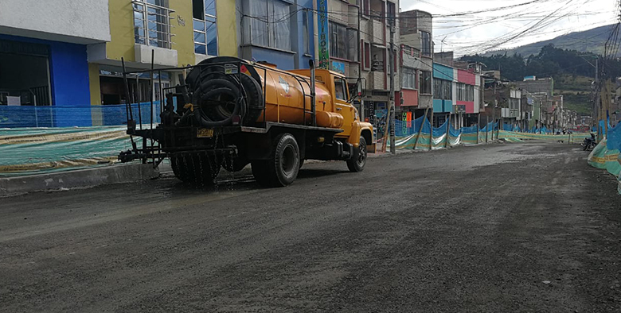
La Alcaldía de Pasto a través de Avante SETP invita a la comunidad a atender las indicaciones del Plan de Manejo de Tránsito, teniendo en cuenta que desde el lunes 7 de mayo se realizará el cierre del segundo tramo del proyecto sobre la carrera 4ta entre la calle 13 y 14, así como las instrucciones de los auxiliares en terreno, que buscan brindar las mejores opciones de movilidad a los habitantes, a fin de continuar con los trabajos en esta importante vía del sector suroccidental de la ciudad.
A la fecha, Avante SETP lleva un porcentaje de avance equivalente al 34.7% en el Proyecto “Construcción pavimento de la Carrera 4 entre calles 12a y 14 (fase I) para la implementación del Sistema Estratégico de Transporte Público de la ciudad de Pasto.
Actualmente, El Consorcio Ecovial K4, avanza en la construcción de la estructura de pavimento, desarrollando actividades como excavaciones, instalación de material de mejoramiento, instalación de la base y de geotextil. Así, las obras en concreto hidráulico se ejecutan en el tramo comprendido desde la calle 13 hasta la 12 C sobre la carrera 4ta.
Información: Gerente Avante Diego Guerra. Celular: 3155800333 guerradiegoc@hotmail.com

Somos constructores de paz

ALCALDÍA DE PASTO TRABAJA EN LA EJECUCIÓN DEL PLAN DE ACCIÓN DEL COMITÉ MUNICIPAL DE LUCHA CONTRA LA TRATA DE PERSONAS
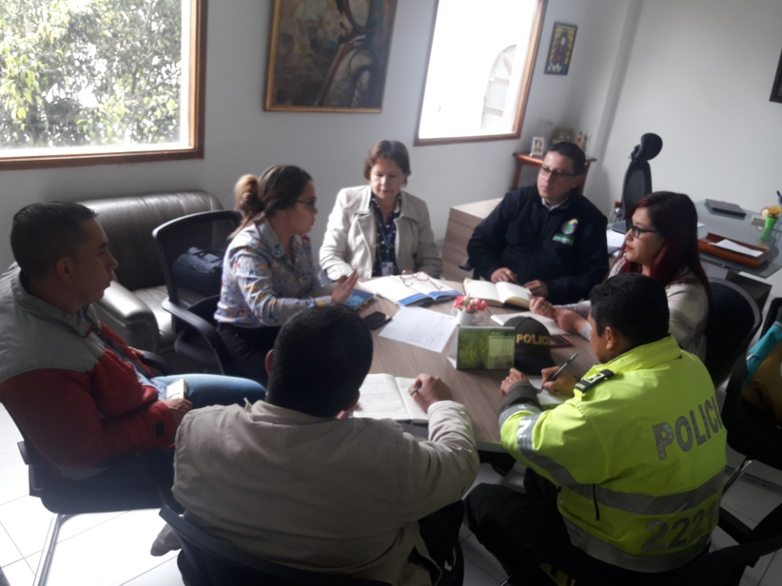
Con el propósito de adelantar un óptimo desempeño misional, el Comité Municipal de Lucha contra la Trata de Personas, la Alcaldía de Pasto a través de la Subsecretaría de Convivencia y Derechos Humanos y en articulación con las entidades que hacen parte del comité, como son: Migración Colombia, Gobernación de Nariño, Defensoría del Pueblo y Policía Metropolitana, trabajan en acciones encaminadas a la prevención, protección, investigación, judicialización y asistencia necesaria para combatir el delito transnacional en el Municipio de Pasto.
Lo anterior, resultado de los compromisos adquiridos en el taller realizado para la creación de la Ruta de Atención Integral para la Población Venezolana, que se encuentra en el Departamento de Nariño, con el propósito de garantizar el respeto de los derechos humanos de las víctimas de trata de personas en el Municipio, para lo cual se busca evidenciar la situación actual que vive el Departamento de Nariño y así mismo el compromiso de la institucionalidad para tomar las medidas necesarias para solventar dicha problemática.
Información: Secretario de Gobierno (e), Víctor Hugo Domínguez. Celular: 3183500457.
Somos constructores de paz

ALCALDÍA DE PASTO HIZO PARTE DE LA CUARTA COMISIÓN LOCAL PARA LA SEGURIDAD, COMODIDAD Y CONVIVENCIA EN EL FUTBOL DEL MUNICIPIO
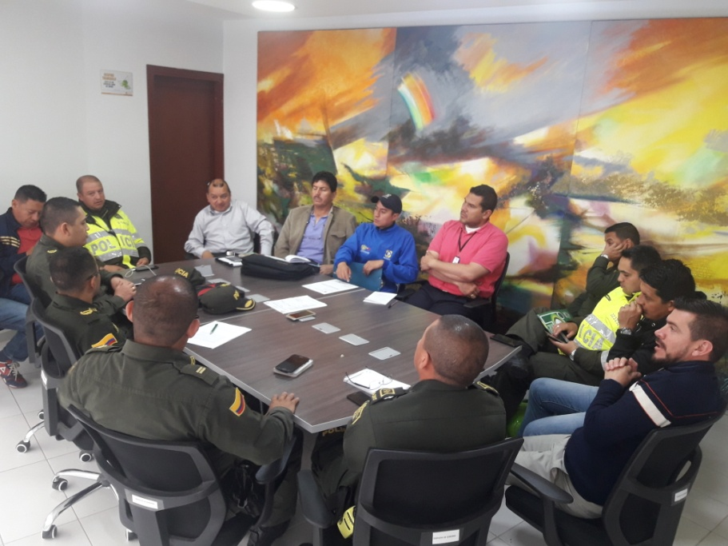
La Secretaría de Gobierno, en articulación con la Policía Metropolitana, Policía de Infancia y Adolescencia, Pasto Deporte, Secretaría de Salud, Dirección para la Gestión del Riesgo de Desastres y el Oficial de Seguridad del Deportivo Pasto, realizaron la cuarta Comisión Local de Fútbol, con propósito de tomar decisiones y medidas de seguridad frente al partido que jugará, este domingo 6 de mayo del año en curso, el Deportivo Pasto contra el Deportivo Cali, en el Estadio Departamental Libertad.
El Mayor Alí Hernán Palacios Comandante del Distrito Uno de Pasto, manifestó que teniendo en cuenta el partido del domingo, se han tomado algunas medidas para garantizar las condiciones de convivencia y seguridad ciudadana. “En primera instancia, a través de la Comisión Local de Fútbol del Municipio de Pasto, teniendo en cuenta el derecho de admisión, se ha determinado realizar el cierre total de fronteras, es decir, para el día del partido se prohíbe el ingreso al estadio de hinchas o de aficionados que porten la camiseta del Deportivo Cali”.
“Nos encontramos haciendo algunas actividades de coordinación con diferentes entes, entre ellas el tema con menores de edad, la idea es lograr prevenir todas las situaciones extraordinarias que se puedan presentar este domingo, tanto en la parte interna como externa” manifestó el Comandante. Cabe mencionar que para ese día se cuenta con un promedio de 250 unidades de policía para garantizar la seguridad de la jornada deportiva.
Finalmente, el mayor Palacios comunicó que las anteriores son algunas de las medidas definidas por la Comisión Local de Futbol. “Este viernes 4 de mayo se retomará nuevamente la reunión en la Sala de Juntas de la Secretaria de Gobierno Municipal, con el fin de que estén presentes todas las entidades que hacen parte de la comisión, y así terminar de definir las medidas frente a este partido”.
Información: Secretario de Gobierno (e), Víctor Hugo Domínguez. Celular: 3183500457
Somos constructores de paz

ALCALDÍA DE PASTO CAPACITA A SUS FUNCIONARIAS Y FUNCIONARIOS EN PERSPECTIVA DE GÉNERO
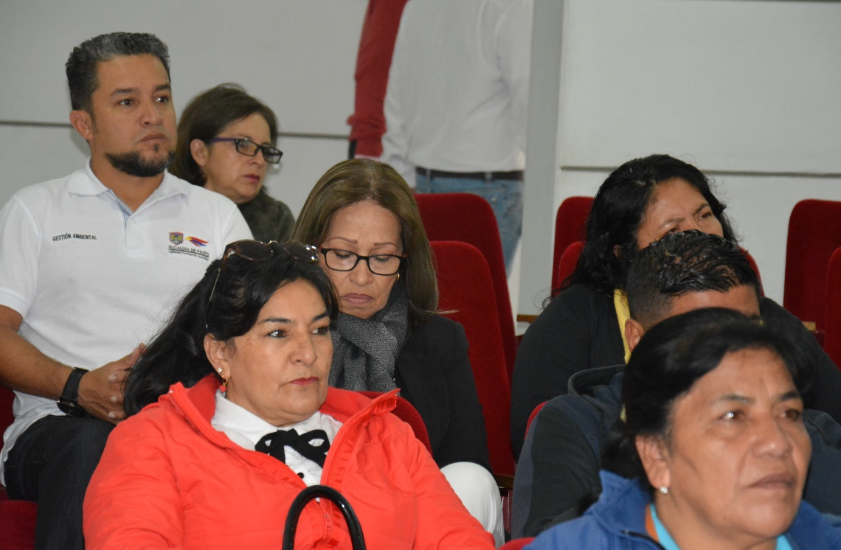
Funcionarias y funcionarios de la Alcaldía de Pasto recibieron capacitación por personal de la Secretaría de las Mujeres, Orientaciones Sexuales e Identidades de Género sobre perspectiva de género, herramienta que debe estar inmersa transversalmente en las acciones que desde las dependencias de la Administración Municipal se están realizando, en especial cuando se trata de situaciones de violencia hacia las mujeres y población LGBTI, además de cerrar las brechas de género y con ello disminuir las desigualdades que existen entre mujeres y hombres.
Con este encuentro se busca que el talento humano de planta de la Administración Local, tenga mejores capacidades para realizar su trabajo con enfoque de género, y contribuir con las transformaciones culturales que eliminen los estereotipos de género, el respaldo jurídico, las Orientaciones Sexuales e Identidades de Género y el lenguaje no sexista.
Información: Karol Eliana Castro Botero, Secretaría de las Mujeres Orientaciones Sexuales e Identidades de Género, celular 3132943022
Somos constructores de paz

ADULTOS MAYORES DEL CORREGIMIENTO DE CATAMBUCO PARTICIPARON DE LOS TALLERES OCIO-OCUPACIONALES DEL PROGRAMA ENVEJECIMIENTO Y VEJEZ DE LA SECRETARÍA DE BIENESTAR SOCIAL
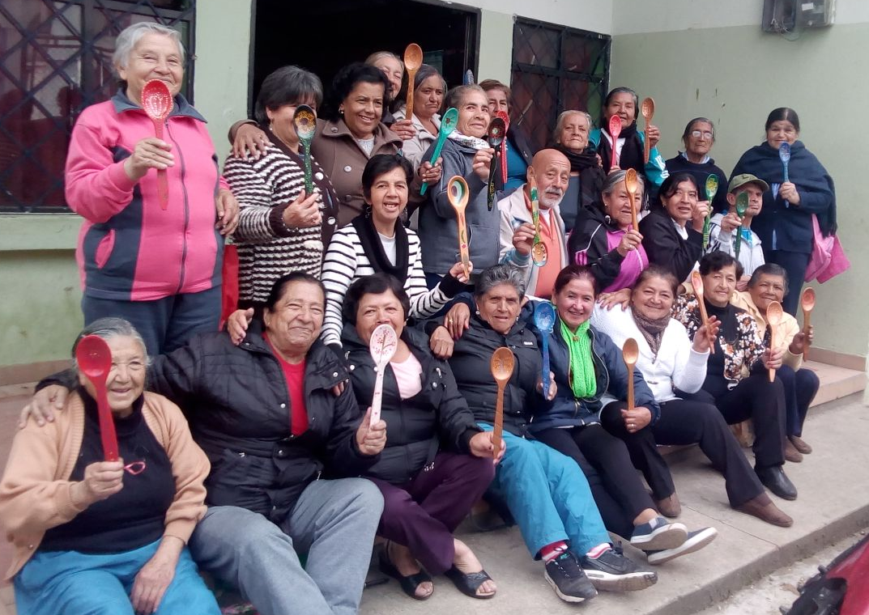
La Alcaldía de Pasto a través de la Secretaría de Bienestar Social realizó Talleres Ocio Ocupacionales y Productivos con personas mayores de Pasto, con el propósito de brindarles la oportunidad de participar en procesos significativos, gratificantes y placenteros, y que buscan contribuir en un envejecimiento sano y activo. Los adultos mayores del corregimiento de Catambuco también hacen parte de los beneficiarios de este programa.
Luisa Victoria Gelput, Adulta Mayor hizo un llamado a los adultos mayores, para que se unan al grupo que está realizando los cursos. “Los invitamos para que participen aquí en Catambuco, es muy bueno porque es gratuito, nos facilitan los materiales y sobre todo, aquí uno se desestresa”.
Para la Alcaldía de Pasto es importante llegar a todos los rincones del municipio con estos programas, actualmente adultos mayores de 15 corregimientos y 7 cabildos, participan activamente de los talleres ocio-ocupacionales.
Información: Secretario de Bienestar Social, Arley Darío Bastidas Bilbao. Celular: 3188342107

Somos constructores de paz

JUNTA DE ACCIÓN COMUNAL DE LA COMUNA 4 PRESENTÓ RENDICIÓN DE CUENTAS A LA COMUNIDAD
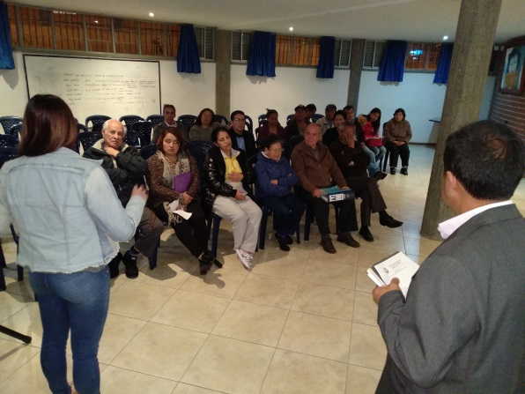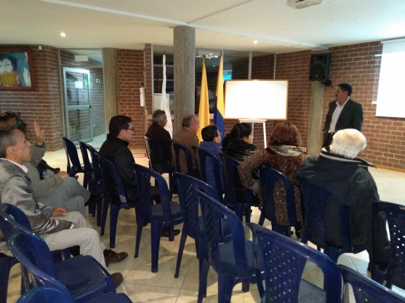
Ante su comunidad, los integrantes de la Junta de Acción Comunal de la Comuna 4 de Pasto, presentaron su informe de rendición de cuentas, de las gestiones realizadas durante el año 2017, según la ley 1757 de 2015, donde se establece que una vez al año se debe presentar el informe de las gestiones adelantadas por la organización comunal.
Celebraciones, eventos especiales, mingas comunitarias, trabajo social, mejoramiento del servicio en el Puesto de Salud Lorenzo, fueron algunas de las actividades nombradas por los dignatarios. Igualmente se presentaron los documentos para gestionar ante el Gobierno Municipal y Nacional la remodelación del Puesto de Salud, con una inversión de 90 millones de pesos.
La JAC presentó un CDT que es una forma de ahorro bancario por un valor de 8 millones de pesos, recursos por arrendamiento de propiedades en el sector, estos dineros serán direccionados a la inversión y bienestar de la comunidad.
El Presidente de la Junta de Acción Comunal, Arturo Ceballos, del barrio Lorenzo Artesanal, Comuna 4, afirmó: “hemos tratado de trabajar por el bienestar de los habitantes del barrio Lorenzo Aldana, incluyendo el trabajo social para fortalecer lazos de unión. A través de la contadora las personas pueden verificar los recursos económicos que se han distribuido durante todo el año”.
Finalmente, los dignatarios hicieron el llamado a la comunidad para que ante cualquier duda acudan a la documentación archivada de gastos y demás que permiten organizar el trabajo comunal.
Información: Secretaria de Desarrollo Comunitario, Paula Andrea Rosero Lombana. Celular: 3017833825

Somos constructores de paz

AGENCIAS DE BOGOTÁ Y MEDELLÍN ADELANTARON VIAJE DE FAMILIARIZACIÓN EN LA REGIÓN
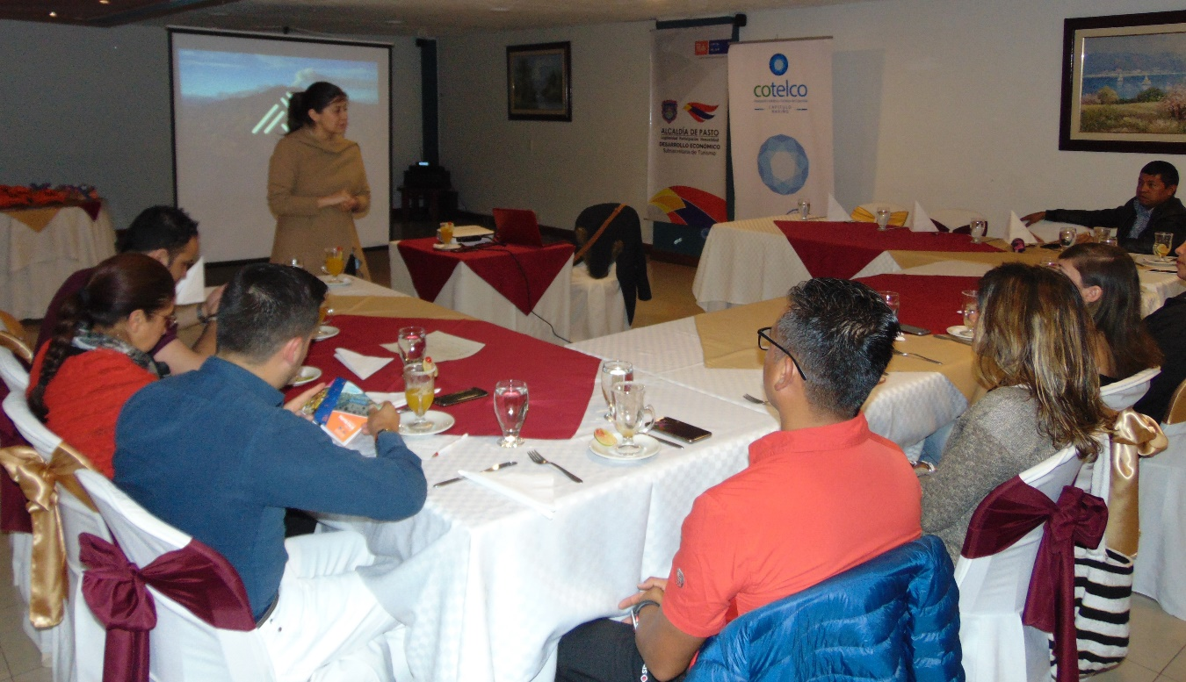
La Secretaría de Desarrollo Económico y Competitividad a través de la Subsecretaría de Turismo y la Asociación Hotelera y Turística de Colombia– COTELCO capitulo Nariño; presentaron a representantes de agencias de viajes mayoristas de Bogotá y Medellín la oferta turística de Pasto y Nariño, con el fin de posicionar a la región sur como destino turístico.
La presentación en la que se promocionó los sitios turísticos más emblemáticos, así como los platos típicos de la región, contó con la presencia de las agencias Panamericana de Viajes, Colombia Green Travel, Skape, Colombia Paraíso Mágico, Travel Enterprise, Leyva Group International, Astribal y Arme Viaje; quienes durante el viaje de familiarización visitaron Tumaco y sectores de la zona andina de Nariño, como La Laguna de la Cocha.
Información: Subsecretaria Turismo, Elsa María Portilla Arias. Celular: 3014005333

Somos constructores de paz

PRESENTACIÓN EN EL PIT DE LA MUESTRA ARTESANAL DEL TALLER LAURITA
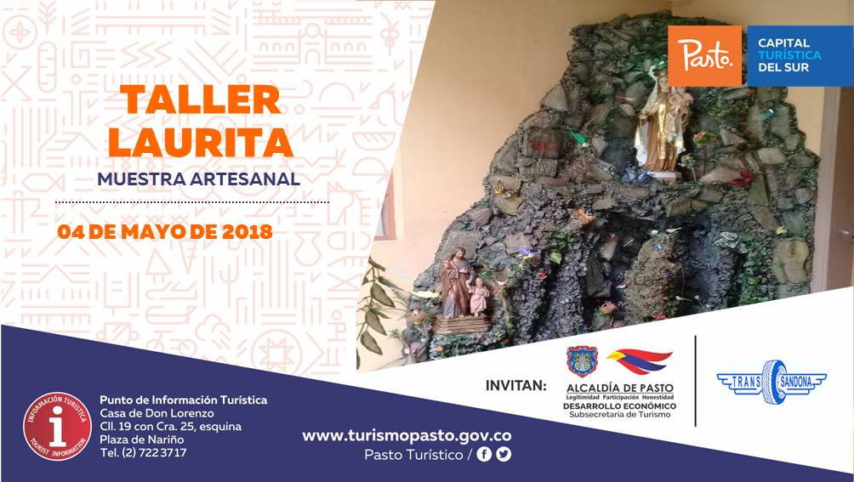
Este viernes 4 de mayo, la ciudadanía en general puede apreciar en el Punto de Información Turística de Pasto, la muestra artesanal realizada por el Taller Laurita, una microempresa familiar dedicada a la elaboración de grutas con fuentes de agua de finos acabados, donde se plasman distintos paisajes naturales, los cuales son realizados con materiales reciclables, cartón e icopor; así como también poliuretano, estuco plástico, silicona, estructura en madera que logran ambientes con cascadas.
A través de estas presentaciones que se realizan en el PIT se dan a conocer las diversas técnicas artesanales de los artesanos nariñenses.
Información: Subsecretaria Turismo, Elsa María Portilla Arias. Celular: 3014005333

Somos constructores de paz

PAGO SUBSIDIO ECONÓMICO A BENEFICIARIOS DEL PROGRAMA COLOMBIA MAYOR “PARA QUE MADRUGAR, SI EN LA TARDE TAMBIÉN PUEDES COBRAR”
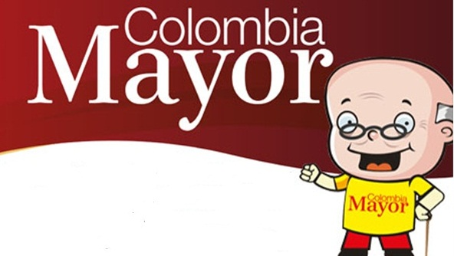
La Secretaría de Bienestar Social, comunica a los beneficiarios del “Programa Colombia Mayor” que a partir del 3 hasta el 26 del presente mes, se cancelará la nómina de MAYO correspondientes a marzo y abril del año en curso.
CRONOGRAMA ZONA URBANA
Es importante informar, que se ampliaron los horarios de atención, cancelando de lunes a viernes de 8:00 a.m – 12 md y de 2 pm – 6 pm, como también los días sábados en horario de 8:00 a.m – 12 md, conforme al siguiente cronograma de pagos.

DE ACUERDO AL PRIMER APELLIDO
Letra del primer apellido | Fecha de Pago
A, B, | 3 de mayo 2018
C, D, E, | 4 de mayo 2018
F , G, H, | 7 de mayo 2018
I, J, K, L, | 8 de mayo 2018
M, N, Ñ | 9 de mayo 2018
O, P, Q | 10 de mayo 2018
R, S, T | 11 de mayo 2018
U, V, W, X, Y, Z | 15 de mayo 2018
PENDIENTES POR COBRAR | Del 16 hasta el 26 de mayo
PUNTOS DE PAGO EFECTY - SERVIENTREGA
Se invita a los beneficiarios del programa Colombia Mayor, a conocer los 22 puntos de pago que se han autorizado y cobrar en el LUGAR MÁS CERCANO A SU DOMICILIO.
COMUNA | PUNTOS DE PAGO
Comuna 1 | Santiago (Cra 23 N. 11 – 64 LC)
 | Américas (Cra 19 N. 14 - 21)
Comuna 2 | Fátima (Cll 17 N. 13 -76)
Comuna 3 | Villa Flor (Mz 17 Cs 28)
 | Santa Mónica (Mz B Cs 92)
Comuna 4 | Lorenzo Cll 17 N. 5 E 24 (Diag teatro Pasto)
 | Terminal Pasto (Cra 6 N. 16 B – 50 Local 120)
 | Avenida Idema Calle 18 A # 10 – 03
Comuna 5 | Chambú II Mz 27 Cs 9
 | Pilar Cra 4 N. 12 A 20
Comuna 6 | Tamasagra Mz 14 Cs 18
 | Avenida Boyacá Cll 10 B N. 22 – 02
Comuna 7 | Parque Infantil (Cll 16 B N. 29 -48)
Centro Comercial Bombona local 1
(Cll 14 # 29 – 11 Local 1)
Comuna 8 | Avenida Panamericana  (Cll 2 # 33 – 09)
Comuna 9 | Vía Hospital San Pedro (cll 16 N. 37 -07)
Comuna 10 | Emas Cra 24 # 24 - 23
Comuna 11 | Avenida Santander cra 21 # 21 -87
 | Corazón de Jesús Mz 18 Cs 8
Comuna 12 | Avenida Colombia junto al Batallón Boyacá  (Cll 22 N. 15 – 25)
Encano | Efecty El Encano
Catambuco | Efecty Catambuco

CRONOGRAMA DE PAGOS ZONA RURAL
Para el caso de los adultos mayores que residen en los corregimientos se solicita cobrar en su respectivo sector, considerando las siguientes fechas y lugares de pago.
Aclarando que los pagos en la zona rural se realizarán a partir del 4 hasta el 12 de mayo, conforme al cronograma establecido.
FECHA | CORREGIMIENTO | N. DE PERSONAS | LUGAR DE PAGO | HORARIO
jueves, 04 de mayo de 2018 | Jongovito | 162 | Salón Comunal | 8:00 AM a 10:00 AM
 | Gualmatan | 120 | Salón Cultural | 11:00 AM a 1:00 PM
 | Obonuco | 175 | Salón Comunal | 2:00 PM a 5:00 PM
sábado, 05 de mayo de 2018 | Buesaquillo | 347 | Institución Educativa | 8:00 AM a 1:00 PM
domingo, 06 de mayo de 2018 | Festivo
lunes, 07 de mayo de 2018 | Mocondino | 292 | Salón Comunal | 8:00 AM a 12:00 M
 | Jamondino | 286 | Escuela Centro Educativo | 1:00 PM a 5:00 PM
martes, 08 de mayo de 2018 | Morasurco | 102 | Salón Comunal | 8:00 AM a 11:00 AM
 | Mapachico | 90 | Salón Comunal | 12:00 M a 5:00 PM
miércoles, 09 de mayo de 2018 | La Caldera | 111 | Salón Comunal | 8:00 AM a 11:00 AM
 | Genoy | 171 | Iglesia. | 12:00 M a 5:00 PM
jueves, 10 de mayo de 2018 | Santa Bárbara | 342 | Salón Comunal | 8:00 AM a 12:00 M
 | Socorro | 140 | Salón Comunal | 1:00 PM a 5:00 PM
viernes, 11 de mayo de 2018 | Cabrera | 133 | Salón Comunal | 8:00 AM a 11:00 AM
 | San Fernando | 142 | Institución Educativa | 12:00 M a 5:00 PM
sábado, 12 de mayo de 2018 | La Laguna | 242 | Salón Comunal | 7:00 AM a 12:00 M

Para mayor información se sugiere a los beneficiarios, consultar en cada nómina, la fecha y el punto de pago asignado, a través de la página de internet de la Alcaldía de Pasto:
www.pasto.gov.co/tramites y servicios/bienestar social/colombiajulior/ingresar número de cédula/arrastrar imagen/clik en consultar.
Se recuerda a todos los beneficiarios del programa que para realizar el respectivo cobro es indispensable:
Presentar la cédula original
Únicamente para el caso de las personas mayores en condición de discapacidad que no pueden acercarse a cobrar, presentar PODER NOTARIAL, éste debe tener vigencia del mes actual (MAYO), además debe presentar cédula original tanto del beneficiario/a como del apoderado/a.
Igualmente, pueden dirigirse hasta las instalaciones del Centro Vida para el Adulto Mayor, ubicado en la Secretaría de Bienestar Social, barrio Mijitayo Cra 26 Sur (antiguo Inurbe) o comunicarse a la siguiente línea telefónica: 7238682 – 7244326
Información: Secretario de Bienestar Social, Arley Darío Bastidas Bilbao. Celular: 3188342107
Somos constructores de paz

LA SECRETARÍA DE PLANEACIÓN MUNICIPAL DESARROLLA SISTEMA DE INFORMACIÓN PARA EVITAR LA TRAMITOLOGÍA Y DESCARGAR DOCUMENTOS
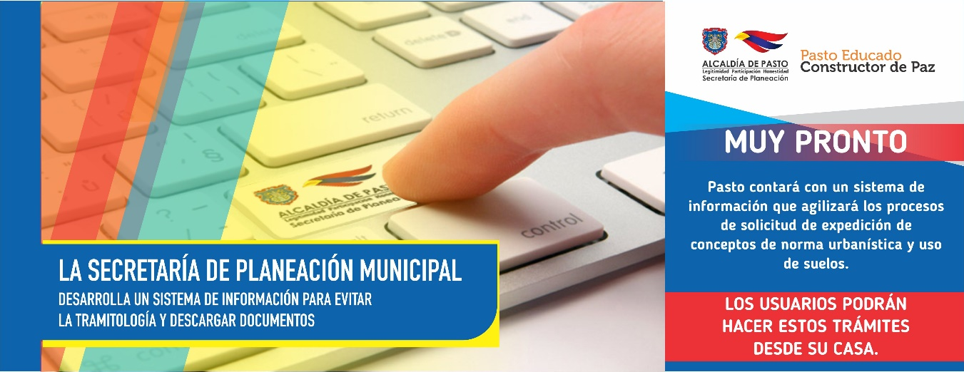
La Alcaldía de Pasto a través de la Secretaria de Planeación desarrolla un sistema de información que permitirá agilizar el diligenciamiento de formatos requeridos para solicitar procesos de expedición de conceptos de norma urbanística y conceptos de uso de suelo, de manera que los usuarios tengan la posibilidad de realizar los trámites desde su casa.
Este sistema de información estará asociado a la página oficial de la Alcaldía de Pasto y permitirá descargar formatos como: el concepto de norma urbanística, uso de suelo y además, presentará un sistema de información georeferenciada.
Al respecto, el Secretario de Planeación Municipal Afranio Rodríguez, manifestó que el avance de la creación de esta herramienta de uso público esta adelantada en un 90 %. “Se espera que a inicios del mes de mayo el programa inicie su período de prueba, el cual durará aproximadamente un mes, de tal manera que en junio se realizaría el lanzamiento oficial de esta herramienta” puntualizó.
Información: Secretario de Planeación, Afranio Rodríguez Rosero. Celular: 3155597572 afraniorodriguez@gmail.com

Somos constructores de paz

JÓVENES EN ACCIÓN PASTO INFORMA A ESTUDIANTES DEL SENA Y UNIVERSIDAD DE NARIÑO, QUE SE CANCELARÁ LOS INCENTIVOS CORRESPONDIENTES: SENA - DICIEMBRE 2017 Y ENERO 2018, UNIVERSIDAD NARIÑO - PERMANENCIA Y EXCELENCIA 2017-2
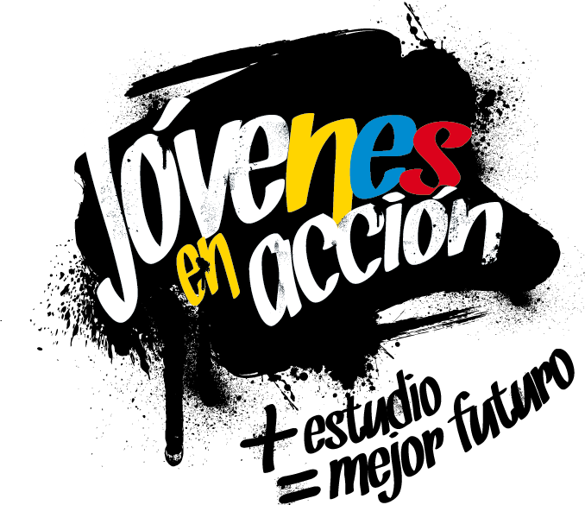
La Alcaldía de Pasto y la Secretaría de Bienestar Social a través del programa Jóvenes en Acción, informa que se está entregando los incentivos a estudiantes del Sena y Universidad de Nariño, beneficiarios del programa Jóvenes en Acción, mediante giro o cajero automático, desde el 25 de abril al 14 de mayo 2018, en la modalidad de pico y cédula.
Puntos donde cobrar por cajero automático las 24 horas de lunes a domingo:
- Principal Pasto, Calle 17 No. 25 - 40
- Parque Bolívar Pasto, Calle 21 No. 12 - 45
- Parque Nariño Pasto, Calle 18 No. 24-11 Parque Nariño
- Metro Express Pasto, Calle 16B No. 32 – 53
- Unicentro Pasto Cl 11 No. 34-78
- Pasto-Norte Cl 20 No. 34-24
- Único Pasto Cl 22 No. 6-61
- Éxito Pasto Cra. 22 B No. 2 - 57 Av. Panamericana
Pico y cédula 4 días cédulas terminadas en:
DAVIPLATA |  |  |  | GIRO
Fecha de cobro | Pico y Cédula 1 día | Pico y Cédula 2 día | Pico y Cédula 3 día | Dispersión 100% | Pico y Cédula 2 día | Pico y Cédula 3 día | Pico y Cédula 4 día
Miércoles 25 de abril 2018 | Todos los dígitos | 1,2,3,4,5 | 1,2 y 3 |  | 1,2,3,4,5 | 1,2y 3 | 4,2,3
Jueves 26 de abril 2018 | -- | 6,7,8,9,0 | 4,5,6y 7 |  | 6,7,8,9,0 | 4,5,6,7, | 4,5
Viernes 27 de abril 2018 |  |  | 8,9y 0 |  |  | 8,9,0 | 6,7,8
Lunes 30 de abril 2018 | -- |  |  |  |  |  | 9,0

Puntos donde cobrar por modalidad giro (sedes bancarias DAVIVIENDA) de lunes a viernes, horario de 08:00 - 11:30 y 2:00 - 04:00p.m.
- Unicentro Pasto, Cl 11 No. 34-78
- Principal Pasto, Cl 17 No. 25-40
- Parque Nariño, Cl 18 No. 24-11
- Pasto Norte, Cl 20 No. 34-24
- Parque Bolívar, Cl 21 No. 12-45
- Único Pasto, Cl 22 No. 6-61
Para mayo deben ingresar a la página web de la Alcaldía de Pasto, a través del enlace: http://www.pasto.gov.co/index.php/tramites-y-servicios-alcaldia-de-pasto/consulta-jovenes-en-accion
También pueden acercarse a la oficina de enlace municipal ubicada en la carrera 26 sur, barrio Mijitayo- antiguo Inurbe, o comunicarse al teléfono 7234326 extensión 3012.
Las preguntas o inquietudes serán recepcionadas a través del correo: jovenesenaccionsbs@gmail.com
Información: Subsecretario Promoción y Asistencia Social, Álvaro Zarama. Celular: 3188271220 alvarozarama2009@hotmail.com

Somos constructores de paz

ABIERTAS INSCRIPCIONES PARA PARTICIPAR EN LA “IV MUESTRA ARTESANAL Y GASTRONÓMICA DE LA MUJER PASTUSA”
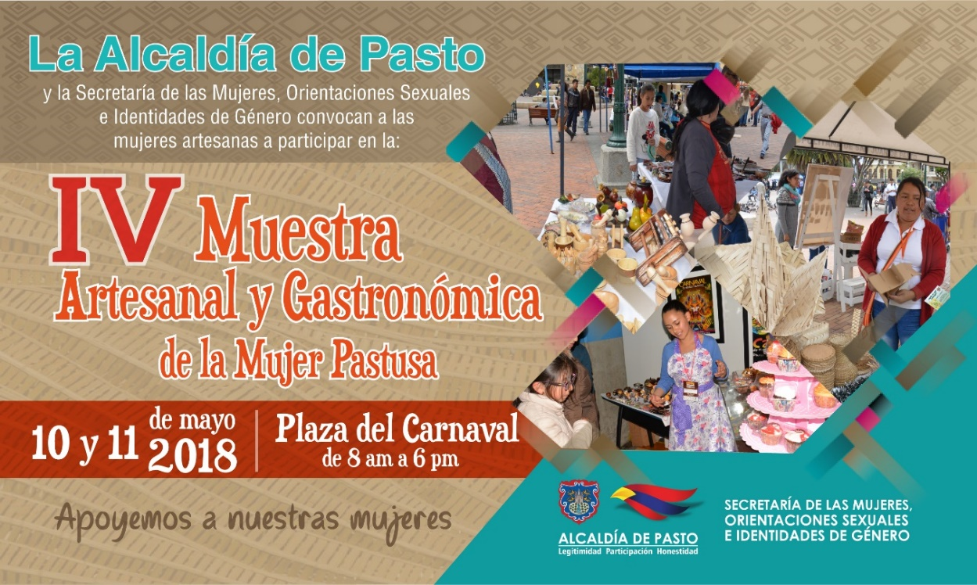
La Secretaría de las Mujeres Orientaciones Sexuales e Identidades de Género de la Alcaldía de Pasto, convoca a las mujeres artesanas: madres cabeza de familia, mujeres víctimas de violencia y mujeres en condición de desplazamiento, de los sectores indígena, afro, rural, urbano y LBTI, que están abiertas las inscripciones para participar en la “IV Muestra Artesanal y Gastronómica de la Mujer Pastusa”.
La Muestra Artesanal se llevará a cabo los días jueves 10 y viernes 11 de mayo, de 8:00 de la mañana hasta las 6:00 pm, en la Plaza del Carnaval. Las participantes deben tener puntaje SISBÉN no superior a 54 de los estratos I y II, por lo tanto, al momento del registro deben presentar los siguientes documentos en la Secretaría de las Mujeres, Orientaciones Sexuales e Identidades de Género ubicada en la sede San Andrés - Rumipamba:
• Fotocopia de la cédula de ciudadanía
• Puntaje SISBÉN
• Fotocopia del recibo de acueducto o energía.
Del mismo modo, las participantes deberán vincularse a las diferentes capacitaciones de Empoderamiento Económico programadas por la Secretaría, ya que la muestra busca contribuir a la generación de espacios de trabajo, productividad y fortalecimiento de las condiciones y posiciones de las mujeres en el municipio.
Información: Karol Eliana Castro Botero, Secretaría de las Mujeres Orientaciones Sexuales e Identidades de Género, celular 3132943022
Somos constructores de paz

Oficina de Comunicación Social
Alcaldía de Pasto

